**《基础物理实验》实验报告**

分组号： 01—9

实验名称 温度与热导率的测量 指导教师 张磊

姓名 李奉治 学号 2016K8009929036 专 业 计算机科学与技术 组内编号 08

实验日期 2017 年 11 月 06 日实验地点 教427 成绩评定

**动态法测定良导体的热导率**

**一、实验目的**

1、通过实验学会一种测量热导率的方法。

2、了解动态法的特点和优越性。

3、认识热波，加强对波动理论的理解。

**二、仪器用具**

仪器主机由用绝热材料紧裹侧表面的圆棒状样品（本实验取铜和铝两种样品）、热电偶列阵（传感器）、实现边界条件的脉动热源及冷却装置组成，见示意图1。样品中热量将只沿轴向传播，在任意一个垂直于棒轴的截面上各点的温度是相同的，于是，只要测量轴线上各点温度分布，就可确定整个棒体上的温度分布。温度的测量采用热电偶列阵．将热电偶偶端均匀插在棒内轴线处，两个相邻偶间距离均为2cm，为保持棒尾的温度T0恒定，以防止整个棒温起伏，用冷却水冷却。

本实验仪器结构框图见图2，该仪器包括样品单元，控制单元和记录单元三大部分。本仪器由两种工作方式：手动和程控。他们都含样品单元和控制单元，不同的只是记录单元。前者用高精度x-y记录仪，后者用微机实现对整个系统的控制、数据的采集、记录和绘图，操作者自行数据处理。

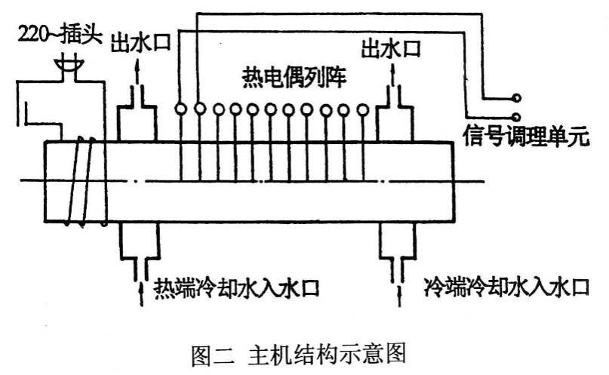

图1 主机结构示意图

样品选择

样品组

受控脉动热源

水冷装置

传感器阵列

主控

单元

信号调理单元

手动、程控选择单元

A/D转换

计算机

电源组

X-Y记录仪（可选）

打印机（可选）

手动

程控

图2 热导率动态测量以结构框图

**三、实验原理**

为使问题简化，令热量沿一维传播，故将样品制成棒状，周边隔热．取一小段样品如图3．根据热传导定律，单位时间内流过某垂直于传播方向上面积*A*的热量，即热流为

|  |  |
| --- | --- |
|  | （1） |

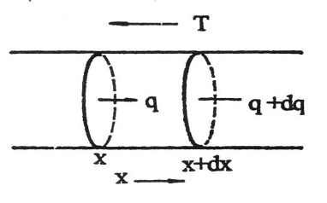

图3 棒元

*k*为待测材料的热导率，*A*为截面积，将式（1）两边对坐标取微分有

 （2）

据能量守恒定律，任一时刻棒元的热平衡方程为

|  |  |
| --- | --- |
|  | （3） |

其中*C*，*ρ*分别为材料的比热容与密度，由此可得热流方程

|  |  |
| --- | --- |
|  | （4） |

其中，称为热扩散系数。

式（4）的解将把各点的温度随时间的变化表示出来，具体形式取决于边界条件，若令热端的温度按简谐变化，即

|  |  |
| --- | --- |
|  | （5） |

另一端用冷水冷却，保持恒定低温*T0*，则式（5）的解也就是棒中各点的温度为

|  |  |
| --- | --- |
|  | （6） |

其中*T0*是直流成分，是线性成分的斜率，从式（6）中可以看出：

a 热端(*x*=0)处温度按简谐方式变化时，这种变化将以衰减波的形式在棒内向冷端传播，称为热波。

b 热波波速： （7）

c 热波波长： （8）

因此在热端温度变化的角频率已知的情况下，只要测出波速或波长就可以计算出 *D*。然后再由计算出材料的热导率*k*。本实验采用式（4-7）可得

|  |  |
| --- | --- |
| 则 | （9） |

其中，*f*、*T*分别为热端温度按简谐变化的频率和周期。实现上述测量的关键是：a 热量在样品中一维传播，b 热端温度按简谐变化。

**四、实验内容**

实验前检查各处连接管路是否有堵塞，而后才能打开水源。开始实验前需将仪器的盖子打开，并仔细阅读上面的注意事项。

1. 打开水源，从出水口观察流量，要求水流稳定（将阀门稍微打开即可）

1) 热端水流量较小时，待测材料内温度较高，水流较大时，温度波动较大。因此热端水流要保持一个合适的流速，阀门开至1/3开度即可。

2） 冷端水流量要求不高，只要保持固定的室温即可。

3） 调节水流的方法是保持电脑操作软件的数据显示曲线幅度和形状较好为好。

4） 两端冷却水管在两个样品中是串连的，水流先走铝后走铜。一般先测铜样品，后测铝样品,以免冷却水变热。

5） 实际上不用冷端冷却水也能实验，只是需要很长时间样品温度才能动态平衡。而且环境温度变化会影响测量。

1. 打开电源开关，主机进入工作状态
2. “程控”工作方式

1) 完成前述实验步骤，调节好合适的水流量。因进水电磁阀初始为关闭状态，需要在测量开始后加热器停止加热的半周期内才调整和观察热端流速。

2) 打开操作软件。操作软件使用方法参见实验桌内的“实验指导”中“操作软件使用”部分说明。

3) 接通电源。

4) 在控制软件中设置热源周期*T*（*T*一般为180s）。选择铜样品或铝样品进行测量。测量顺序最好先铜后铝。

5) 设置*x*,*y*轴单位坐标。*x*方向为时间，单位是秒，*y*方向是信号强度，单位为毫伏(与温度对应)。

6) 在“选择测量点”栏中选择一个或某几个测量点。

7) 按下“操作”栏中“测量”按钮，仪器开始测量工作，在电脑屏幕上画出T~t曲线簇，如下图所示。上述步骤进行40分钟后，系统进入动态平衡，样品内温度动态稳定。此时按下“暂停”，可选择打印出曲线，或在界面顶部“文件”菜单中选择对应的保存功能，将对应的数据存储下来，供数据测量所用。“平滑”功能尽量不要按，防止信号失真。

8）实验结束后，按顺序先关闭测量仪器，然后关闭自来水，最后关闭电脑。这样可以防止因加热时无水冷却导致仪器损坏。

**五、实验数据处理**

使用Matlab对采集到的数据进行处理并绘图。图像横坐标轴为采集数据的时间t，纵坐标为热电偶的测量值。图像从上至下分别为由热端至冷端的电偶测量图像。

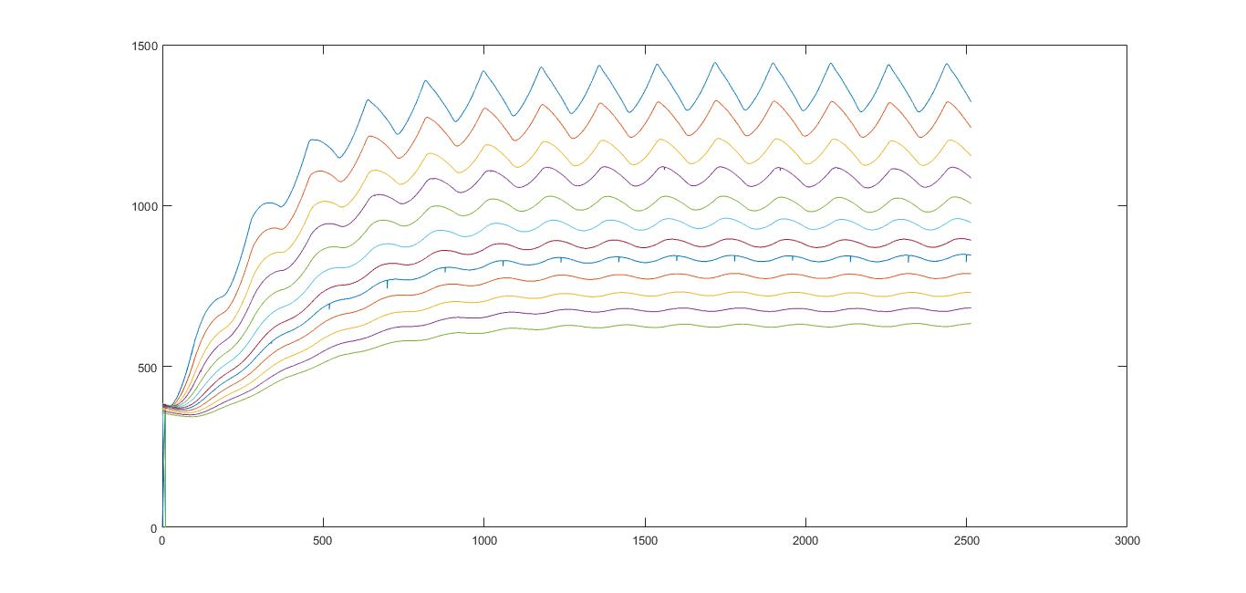

图4 铜的热导率测量结果

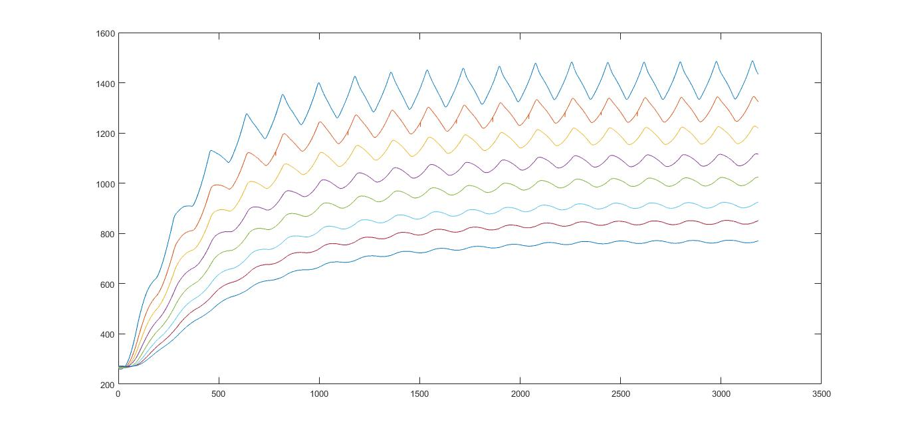

图5 铝的热导率测量结果

从图中易观察出，图像在2000s后均已趋向稳定，因此选择2000s之后的结果进行计算与测量。观察实际测量数据可以发现，在波动较小的部分，峰值对应多个点。为了减小误差，我们选取这些点的时间中值作为峰值时间点。

相邻热电偶间距为2cm，则波速，n为测量点的位置坐标。由铜的比热0.0385J/gK，铜的密度8.92g/cm3，铝的比热0.9J/gK，铝的密度2.7g/cm3，周期T=180s。

按照公式，即可计算出热导率。

**动态法测铜的热导率**

|  |  |  |  |  |  |  |
| --- | --- | --- | --- | --- | --- | --- |
| 测量点n | 0cm | 2cm | 4cm | 6cm | 8cm | 10cm |
| 对应峰值时间t(s) | 2257.52 | 2264.52 | 2270.52 | 2277.04 | 2284.52 | 2292.04 |
| 波速(m/s) | 0.00286 | 0.00333 | 0.00306 | 0.00267 | 0.00266 | / |
| 波速平均值:0.002916 | | | 热导率:418.2763 | | | |

参考标准值：在20时，铜的热导率为397

**动态法测铝的热导率**

|  |  |  |  |  |  |  |
| --- | --- | --- | --- | --- | --- | --- |
| 测量点n | 0cm | 2cm | 4cm | 6cm | 8cm | 10cm |
| 对应峰值时间t(s) | 2798.04 | 2805.04 | 2811.04 | 2819.04 | 2829.52 | 2839.04 |
| 波速(m/s) | 0.00286 | 0.00333 | 0.00250 | 0.00191 | 0.00210 | / |
| 波速平均值:0.002540 | | | 热导率:224.5620 | | | |

参考标准值：在20时，铝的热导率为218

**五、实验结果**

通过计算结果和参考标准值的比较可以得出，通过动态法，可以测出较为准确的结果。然而，测量的误差依然较大，我分析应该为以下的因素影响

1.参考标准值使用的是纯铜和纯铝，而我们使用的实验样品可能不纯，掺杂有其他物质；

2.参考标准值为20时的结果，而实验时室内温度在23-24浮动，造成影响；

3.仪器的制造误差，如传感器分布距离的误差，热电偶灵敏度不高，水流不稳定的误差等；

4.数据处理时对于相同峰值数据的处理方法导致的误差。

**六、思考题**

**1.如果想知道某一时刻 t 时材料棒上的热波，即T-x曲线，将如何做？**

应以 12个/8个测量点的位置坐标（从距离热水端近到远的顺序）为横坐标，固定时间，以该时刻时各个测量点的热电偶测量数据为纵坐标做图。但由于测量点较少且间距较大，若想获得较好的效果应增加热电偶的个数以及减小热电偶间的间距。T-x曲线应为一衰减波曲线。

**2.为什么较后面测量点的T-t曲线振幅越来越小？**

因为即使是良导体也是有一定热阻的，在热波从近端向远端传播的过程中，一部分能量损失散发，热波的振幅随x的增大而减小，所以后面测量点的T-t曲线振幅会越来越小。由式

当热端(x=0)处温度简谐变化时，这种变化以衰减波的形式在棒内向冷端传播。

**3.为什么实验中铝棒的测温点才8个，而铜棒的测温点达到12个？**

因为铝棒的热导率较小，曲线的振幅下降得比较快，在8个测温点以后曲线的波动不明显，不便于采集数据及计算热导率。铜棒的热导率相对较高，可以实现12个测温点各自可分辨的测量。由2中公式，D越大热波衰减的速度就越慢。

(思考题4答案见 实验结果 部分)

**温度的测量和温度计的设计**

**一、实验目的**

1、用电位差计测热电偶的温差电动势。

2、用平衡电桥测铜电阻和热敏电阻的温度特性曲线。

3、设计非平衡电桥实现对热敏电阻的实时测量。

**二、仪器用具**

本实验采用DHT-2型热学实验仪进行温度计的控温，里面装有热电偶温度计，铜电阻温度计，热敏电阻温度计，通过加热丝升温，通过风扇降温，可以用来测试不同类型温度计的温度特性曲线，确定温度系数等。

热电偶的电压通过UJ36a型携带式直流电位差计进行测量。电阻型温度计的电阻通过电桥进行测量，实验中所用的DHQJ-5型教学用多功能电桥具有开放式电桥，双臂电桥、单臂电桥、功率电桥及非平衡使用的单臂电桥等功能，可以用平衡电桥测温度计的电阻，用非衡电桥对温度计进行实时测量。

实验装置实物图如图6所示。中间是DHT-2型热学实验仪，下面是温控仪，上面是加热炉，温度计装在加热炉中。左边是电桥，用来测温度计的电阻值；右边是电位差计，用来测热电偶的电势；保温瓶中装的是冰水混合物，用作热电偶的低温端。

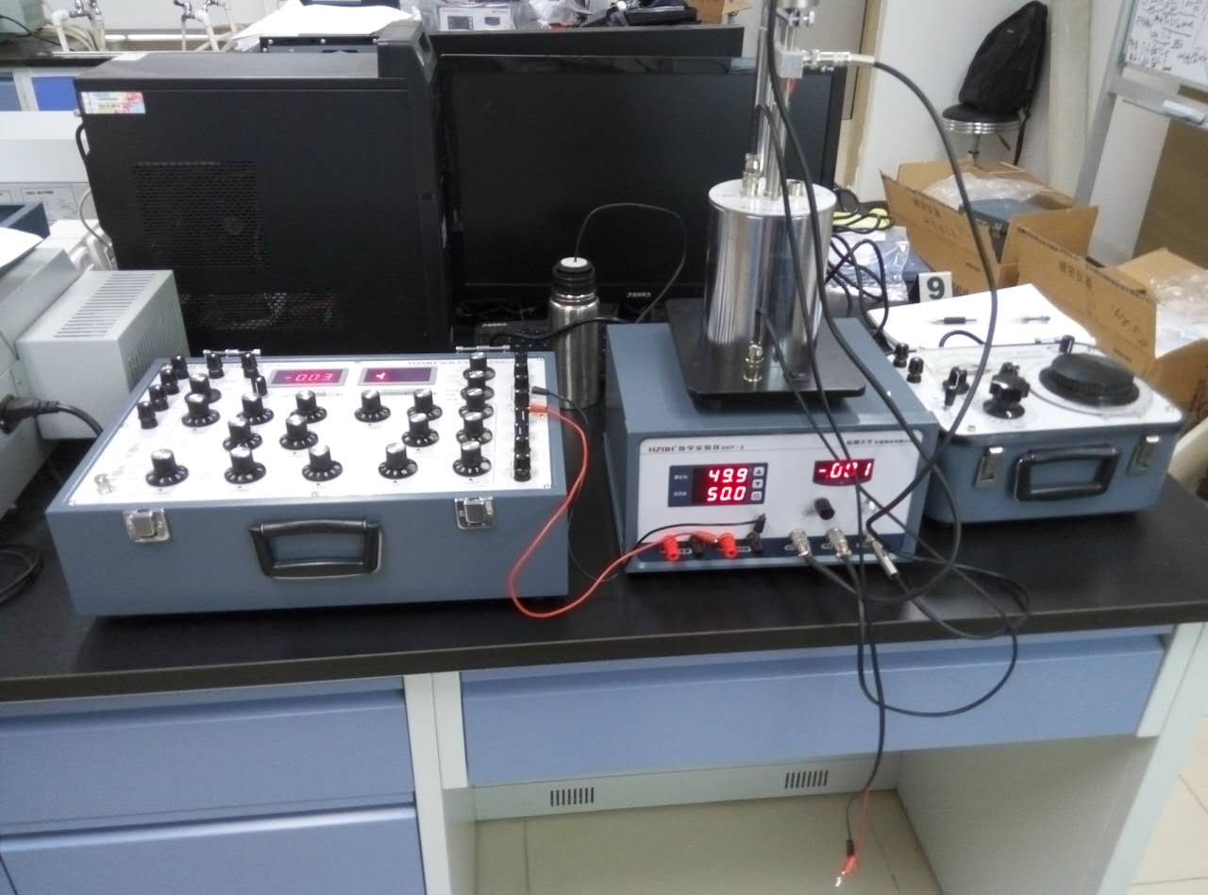

电桥

加热炉

温控仪

电位差计

保温瓶

图6：温度测量装置实物图

**1. DHT-2热学实验装置温控仪**

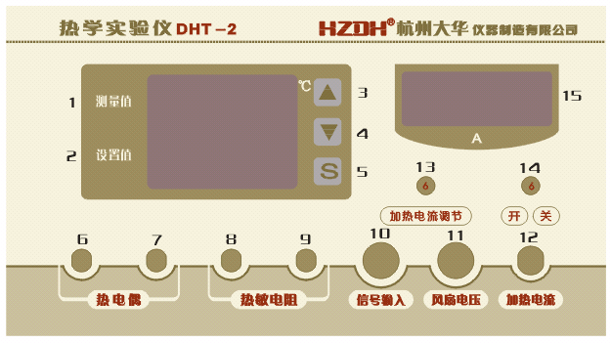控温仪前面板如图7所示。

图7：温控仪前面板

使用时依次将“信号输入”、“风扇电压”、“加热电流”依次与上面的加热炉上面的接口相连，然后插好电源线，打开电源开关。

按设定键（S）选择温度的位数，按上下键加减数值，不按设定键（S）8秒，自动停止闪烁并返回至正常显示设定值。设定好加热温度后，将面板上的加热电流开关打开，加热炉座上的电风扇的电源开关关断。设定的温度低于60℃时，加热电流最好小于1A，设定的温度高于100℃时，加热电流最好调到最大。

实验做完，或者需要降温时，首先设置所需温度，将加热炉的支撑杆向上抬升，打开风扇，待温度降至室温或者设定值时，关闭风扇，降下支撑杆。

**2、UJ36a型携带式直流电位差计**

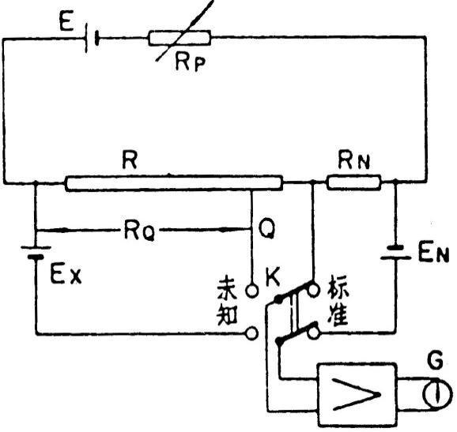

图8：电位差计补偿法电路图

UJ36a型携带式直流电位差计，可以在实验室、车间现场和野外工作，能很方便地以补偿法原理，测量直流电压(或电动势)和对各种直流毫伏表及电子电位差计进行刻度校正。仪器另一主要用途，是配合各种测量温度的热电偶，能快速而准确地检测温度。补偿法的电路图如图8所示。

E—工作电源 EN—标准电池的电动势

Ex—被测电动势(或电压) G —检流计

Rp—工作电流调节电阻 R—被测量电动势的补偿电阻

RN—标准电池电动势补偿电阻 K—转换开关

将K扳向标准位置，调节Rp，使检流计指零，这时标准电池的电动势由电阻RN上的电压降补偿。

EN＝I RN （10）

式中：I是流过RN和R的电流，称之为电位差计的工作电流由（10）式可得：

I＝EN／RN （11）

工作电流调节好以后，将K板向“未知”位置，同时移动Q触头，再次使检流计指零，此时触头Q在R上的读数为RQ，这时被测量的电动势或电压由电阻RQ上的电压降补偿。

∴ Ex＝IRQ (12)

将（11）带入（12）得：

（13）

UJ36a型携带式直流电位差计的面板如图9所示。

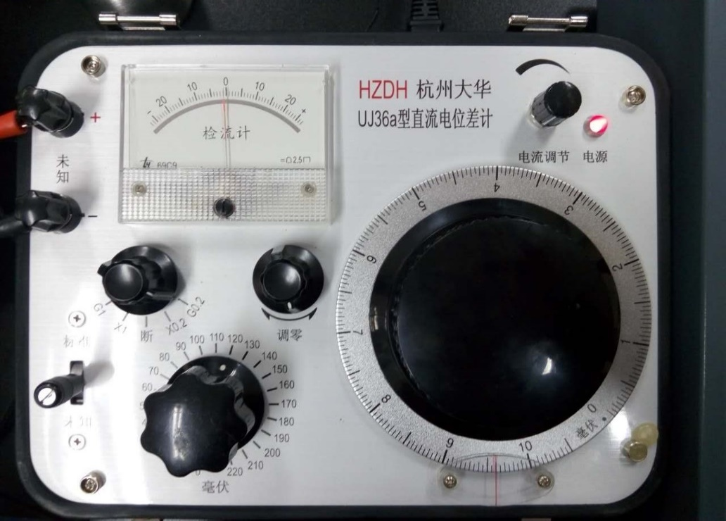

**（1）**

**（2）**

**（3）**

**（4）**

**（5）**

**（6）**

**（7）**

**（8）**

图9：电位差计操作面板

操作面板定义如下：

⑴、未知电压测量接线柱 ⑵、倍率开关 ⑶、步进盘(规盘)

⑷、电键开关 ⑸、检流计 ⑹、检流计调零

⑺、工作电流调节变阻器 ⑻、滑线盘

在实际的调节过程中，RQ的调节用步进盘进行粗调，用滑线盘进行细调，为了读数方便，进行换算后直接标示电压值，而不是电阻值。

将待测电压接入后，将倍率开关拨到“X1”或者“X0.2”，调节“调零”旋钮将检流计调零；将“电键开关”拨到“标准”，调节工作电流调节变阻器，使检流计指零；将“电键开关”拨到“未知”，调节步进读数盘和滑线读数盘使检流计再次指零。未知电压读数为：

UX=（步进盘读数+滑线盘读数）×倍率

**3、DHQJ-5型教学用多功能电桥**

单臂电桥的电路原理图如图10所示。

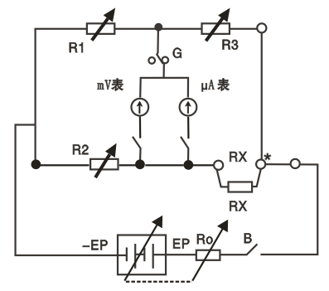

图10：单臂电桥原理电路图

平衡时检流计中的电流和电压均为0，待测电阻值为：

（14）

单臂电桥的技术参数和设定值如表2所示，本实验中平衡电桥所用的倍率为“×1”档，R1和R2的电阻值可以取1000欧，电压取3V。

|  |  |  |  |  |
| --- | --- | --- | --- | --- |
| 量程倍率 | 有效量程(Ω) | R1 (Ω) | R2 (Ω) | 工作电压 |
| ×10-3 | 1～11.111 | 10000 | 10 | 3V |
| ×10-2 | 10～111.11 | 10000 | 100 |
| ×10-1 | 100～1111.1 | 10000 | 1000 |
| **×1** | **1K～11.111K** | **1000** | **1000** |
| ×10 | 10K～111.11K | 1000 | 10000 |
| ×102 | 100K～1111.1K | 100 | 10000 | 12V |
| ×103 | 1M～11.111M | 10 | 10000 |

单臂电桥技术参数和设定参考值

电桥的面板如图11所示。

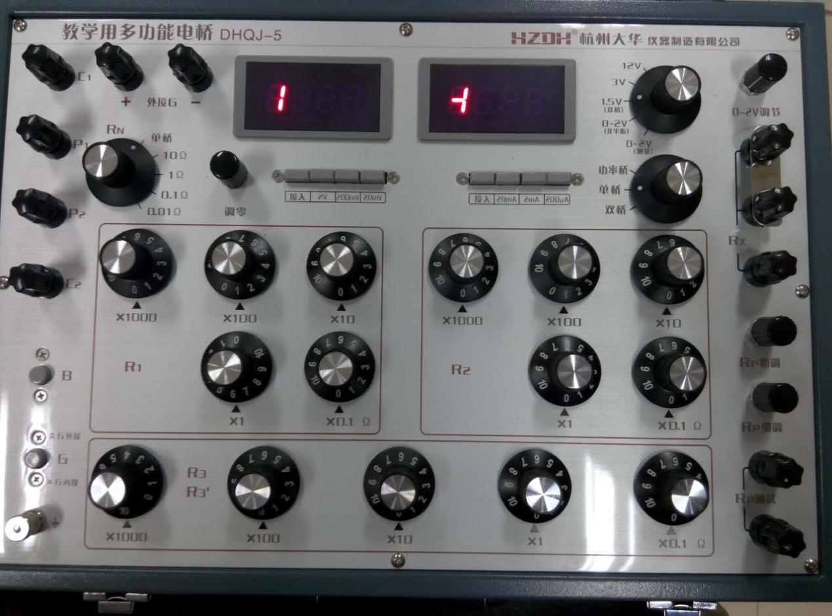

图11：多功能电桥操作

平衡电桥测量步骤如下：

（1）标准电阻RN选择开关选择“单桥”档；

（2）工作方式开关选择“单桥”档；

（3）电源选择开关建议按表4-2有效量程选择工作电源电压；

（4）G开关选择“G内接”；

（5）根据RX值估计值，按表4-2选择量程倍率，设置好R1、R2值和R3值，将未知电阻Rx接入Rx接线端子。

（注意Rx端子上方短接片应接好）

（6）打开仪器市电开关、面板指示灯亮；

（7）建议选择毫伏表作为仪器检流计，释放“接入”按键，量程置“20mV”档，调节“调零”电位器，将数显表调零。调零后将量程转入200mV量程，按下“接入”按键，也可以选择微安表作检流计。

（8）调节R3各盘电阻，粗平衡后，可以选择200mV或20mV档，细调R3位，使电桥平衡。

由此可见，用平衡电桥测电阻时每步都需要调节R3使检流计指零，适合测量温度计稳定后的电阻值，不能实时测量，动态反应温度的变化。

非平衡电桥是单臂电桥在非平衡状态下的一种工程应用，当外界温度、压力等物理量发生变化时，相应的电阻性传感应器电阻值发生变化，电桥就从平衡状态（预调平衡）变成不平衡状态，检流计测量的电压变化表征电阻传感器电阻值变化，从而间接测量出相应物理变化。DHQJ-5在非平衡使用时，其操作步骤基本同单臂电桥，但测量目的和测量方法有很大差异，在本实验中将使用非平衡电桥电压的变化线性表示热敏电阻温度计温度的变化。

**三、实验原理**

**1、用电位差计测热电偶的温差电动势**

热电偶亦称温差电偶，是由A、B两种不同材料的金属丝的端点彼此紧密接触而组成的。当两个接点处于不同温度时(如图12)，在回路中就有直流电动势产生，称温差电动势或热电动势，测试电路如图（14）所示。当组成热电偶的材料一定时，温差电动势Ex仅与两接点处的温度有关，并且两接点的温差在一定的温度范围内有如下近似关系式：

（15）

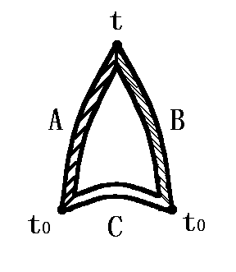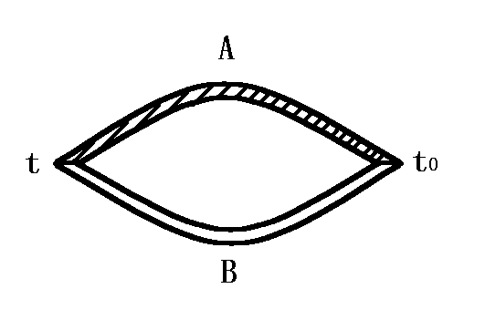式中α称为温差电系数，对于不同金属组成的热电偶，α是不同的，其数值上等于两接 点温度差为10C时所产生的电动势。

图 12 图 13

我们把A、B两根不同化学成份的金属丝的一端焊在一起，构成热电偶的热端(工作端)。将另两端各与铜引线(即第三种金属C)焊接，构成两个同温度(t0)的冷端(自由端)。铜引线与电位差计相连，这样就组成一个热电偶温度计。通常将冷端置于冰水混合物中，保持t0 = 0 0C，将热端置于待测温度处，即可测得相应的温差电动势，再根据事先校正好的曲线或数据来求出温度t。

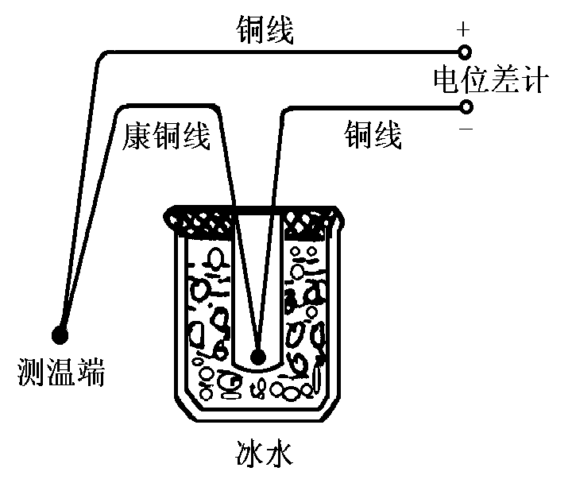

图 14 热电偶温度计测温原理

**2、用平衡电桥测电阻的温度特性曲线**

2.1 金属电阻温度计

一般来说，金属的电阻随温度的变化，可用下式描述：

Rx=RX0（1+αt+βt2） （16）

温度不是很高的情况下，忽略二次项βt2，可将金属电阻值随温度变化视为线性变化即

Rx=RX0（1+αt）= RX0 +αt RX0 （18）

2.2 半导体热敏温度计

热敏电阻的电阻温度特性可以用下述指数函数来描述：



（19）

式中A是与材料性质的电阻器几何形状有关的常数。B为与材料半导体性质有关的常数，T为绝对温度。

为了求得准确的A和B，可将式（19）两边取对数

（20）

选取不同的温度T，得到不同的RT。

根据（20）式，当T=T1时有：

lnRT1= lnA+B/T1； （21）

T=T2时有：

lnRT2= lnA+B/T2 （22）

将上两式相减后得到

（23）

将（23）代入（20）可得

（24）

根据式（20）进行线性拟合，可以求出热敏电阻的温度系数A和B。只测两个温度点，可以通过式（23）和（24）求出A和B。

金属电阻和热敏电阻特性曲线示意图如图15所示。

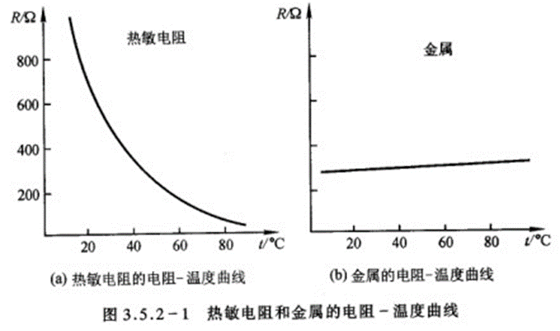

图15：热敏电阻和金属电阻特性曲线

**3、设计非平衡电桥实现对热敏电阻的实时测量**

非平衡电桥的电路图同平衡电桥一样，如图10所示，简化后如图16所示。

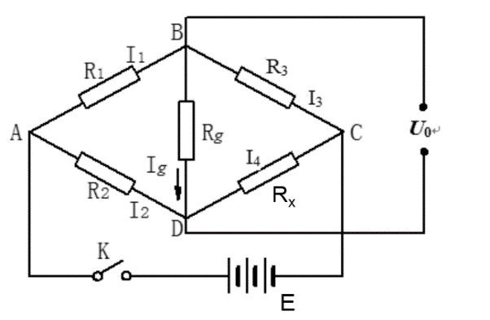

图16：非平衡电桥电路图

认为电压表内阻无穷大，忽略流过电压表的电流，可以求得U0为：

 （25）

式中：  （26）

A和B的值利用平衡电桥测两个温度点对应的电阻值，然后根据式（23）、（24）求得。

将式（26）带入式（25）就得到Uo和T的函数关系。然后对Uo进行泰勒级数展开，保留至二阶项，忽略三阶及以上的高次项，可以得到：（取40℃）

 （27）

 （28）

于是，Uo可以表示成T的线性表达式。

 （4-29）

  （30）

m表示灵敏度，可以令m=-10mV/℃。例如测得，对应的温度就是t=45℃。

计算出R2，R1/R3，以及E的值，具体表达式如下：

 （31）

 （32）

 （33）

**四、实验内容**

**1、用电位差计测热电偶的温差电动势**

首先测出室温时热电偶的电动势，然后开启温控仪电源，给热端加热，在30℃~ 50℃区间，每隔5℃测一组（t，Ex），一定要等温度稳定后进行测试。绘制温度特性曲线，通过线性拟合求温度系数。

**2、用平衡电桥测热敏电阻和铜电阻的电阻值**

开启温控仪电源，给热端加热，在30℃~ 50℃区间，每隔5℃测一组（t，Rx），一定要等温度稳定后进行测试。绘制温度特性曲线，通过线性拟合求温度系数。

**3、用非平衡电桥制作热敏电阻温度计**

选定，m=-10mV/℃，t1=40 ℃，根据30℃和50℃测得的热敏电阻值计算A和B，然后根据式（4-31）-（4-33）计算的E，R2，R1/R3值。

根据计算的E，R2，R1/R3值设定非平衡电桥的参数，将控温仪温度设在40℃，微调R2的阻值，必要时也可以微调R1和R3的阻值，使电压表测得电压接近-400mV。然后改变控温仪温度，在30℃~ 50℃区间，每隔5℃测一组Uo和t，观察自己制作的温度计测温的精度。

**五、实验数据处理**

**1.电位差计测热电偶温差电动势**

绘制Ex-t温度曲线，求出热电偶的温差电系数*α*

室温：t=23.0 电动势：Ex=0.796mV 冷端温度：t0=0

|  |  |  |  |  |  |
| --- | --- | --- | --- | --- | --- |
| 温度t() | 30 | 35 | 40 | 45 | 50 |
| 电动势Ex(mV) | 1.040 | 1.230 | 1.426 | 1.620 | 1.812 |

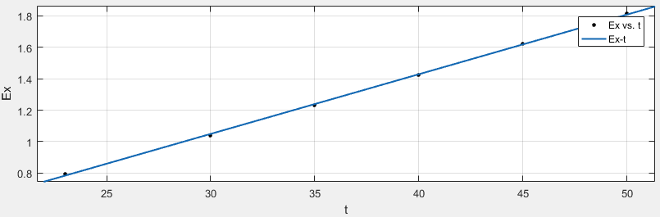

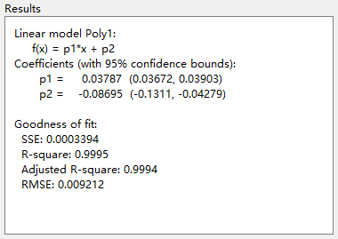

线性拟合可得斜率，截距，截距几乎可以忽略。

由式可得，被测热电偶的温差电系数

**2.平衡电桥测铜电阻温度特性曲线**

绘制Rx-t温度特性曲线，线性拟合求出铜电阻温度系数*α*

室温：t=23.8 电阻：RX=56.9Ω

|  |  |  |  |  |  |
| --- | --- | --- | --- | --- | --- |
| 温度t() | 30 | 35 | 40 | 45 | 50 |
| 电阻RX(Ω) | 58.2 | 59.3 | 60.4 | 61.6 | 62.7 |

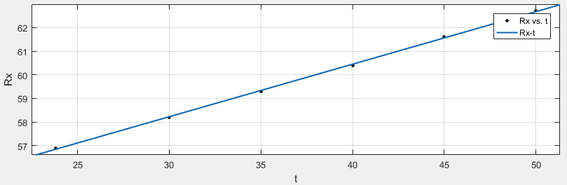

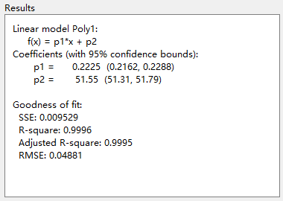

线性拟合可得斜率，截距。

由式，可得，铜电阻温度系数

**3.平衡电桥测热敏电阻温度特性曲线**

绘制RT-t曲线，观察热敏电阻的温度特性；绘制lnRT-1/T曲线，线性拟合求出热敏电阻的特性常数A和B(注意：T为热力学温度)。

室温：t=23.3 电阻：RT=2931.9Ω

|  |  |  |  |  |  |
| --- | --- | --- | --- | --- | --- |
| 温度t() | 30 | 35 | 40 | 45 | 50 |
| 电阻RT(Ω) | 2220.1 | 1803.8 | 1479.5 | 1214.0 | 1006.2 |

直接对点进行光滑连接，可观察到热敏电阻的温度特性。

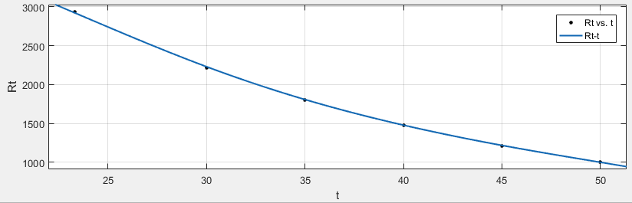

再绘制lnRT-1/T曲线：

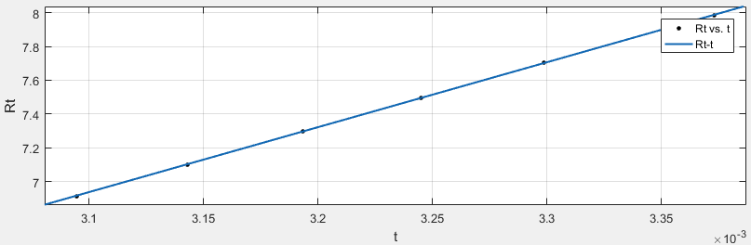

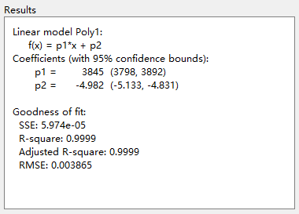

通过线性拟合可得直线的斜率，截距。

由式，可得B=3845，A=0.00686。

**4.非平衡电桥热敏电阻温度计的设计**

温度区间：30—50；

热敏电阻特性常数：A=0.0062，B=3876.25；

表头参数选择： =-0.4V，m=-0.01；

电源工作电压：E=1.038V，R2=1068.08Ω，R1/R3= 0.0584；

实际值：R2=1171Ω，R1=60Ω,R3=1000Ω。

|  |  |  |  |  |  |
| --- | --- | --- | --- | --- | --- |
| 设定温度t() | 30 | 35 | 40 | 45 | 50 |
| 测试电压U0(mV) | -299 | -350 | -400 | -450 | -500 |
| 测试温度() | 29.9 | 35.0 | 40.0 | 45.0 | 50.0 |

**计算中使用的公式：**

热敏电阻温度计：，式中(所测温度区间的中心值)

，其中

(为在温度时热敏电阻的电阻)

**五、实验结果**

实验测得：

热电偶的温差电系数

铜电阻，温度系数

热敏电阻的特性常数A=0.00686，B=3845

对于**非平衡电桥热敏电阻温度计的设计**的结果可以看出，测试温度与设定温度在误差范围内可认为相等，非平衡电桥热敏电阻温度计设计的较为成功。

**六、思考题**

**1.为什么在低温实验中常用四线式伏安法测温度，而工业仪表中常用非平衡电桥测温度？**

因为四线制能够严格的消除线路电阻的影响，因为四根线中，两根通电流，两根作为电压测量的引线，其上流过的电流非常小，线路上没有压降，测量到的就是热敏电阻的真实电压，当四根线的线型一样，长度一样时，接触电阻可以忽略不计，精度很高，适用于低温实验的情况。而三线制非平衡电桥在三根线线型相同，长度相同，且连接时尽量减小接触电阻时，引线的影响基本可以忽略不计，虽然其电压的测量相对四线制有误差，但也较为简便，所以实际应用也比较广泛，在工业仪表中常用非平衡电桥测温度。

**2.工业仪表中使用的三线式非平衡电桥测温度是怎么消除引线电阻的？**

在基本的二线制中增加一根导线用以补偿连接导线的电阻引起的测量误差，即在非平衡电桥中，将导线中的一根接到电桥的电源端，其余两根分别接到热敏电阻所在的桥臂及与其相邻的桥臂上，这样就可以消除引线电阻。

**七、实验感想**

本次实验的过程较为简单明晰，实验中出现的最大困难即为温控仪输出不稳定性，导致稳定在目标温度的时间较短。后经逐步摸索，我先使用0.5A左右的电流进行加热，等到目标温度附近时，调低加热电流，即可获得较大的实验窗口，提高了实验的效率。

另外，因为预习的不到位，在非平衡电桥热敏电阻温度计的设计时，我对于原理的理解不够深，影响了实验的进程。这也提醒我，要在课前认真学习教材的理论推导部分，用理论指导实验。